Moodle
STUDENTMANUAL
Moodle är en lärplattform med hjälp av vilket du kan kommunicera, dela med dig av information och upprätthålla kontakten med lärarna, handledarna och de andra kursdeltagarna.

För de flesta kurserna behöver du kursnyckel för att kunna registrera dig på kursen, om inte läraren redan har registrerat dig på kursen på förhand eller kursen är öppen för alla. Kursnyckeln får du av läraren och behövs endast första gången du loggar in på en kurs.

1. Logga in på Moodle, hitta dina kurser och registrera dig på kurs 2
2. Bli bekant med systemet 3
2.1 Navigering i Moodle 3
2.2 Profilinställningar 4
3. Några funktioner i Moodle 4
3.1 Inlämning av skriftliga uppgifter i inlämningsuppgift 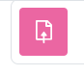 4
A. Så här skickar du in ditt svar (uppladdad fil) 4
B. Så här skickar du in ditt svar (textruta) 5
Uppgifter i grupp 5
Uppgifter med Ouriginal-/Urkund-analys 6
Lärarens feedback på inlämningsuppgifter 6
TIPS! Klipp och klistra från textbehandlingsprogram 7
3.2 Forum 7
Anslagstavlan 7
Diskussioner i grupp 8
Skriv och gör inlägg i forum 8
3.3 Kunskapstest/Quiz 9
3.4 Hemtentamen 10
Börja tenta 10
Under tentamen 10
Lämna in svaret för bedömning 11
Essätenter i inlämningsuppgifter 11
3.4 Wiki 11
4. Var hittar jag bedömning och feedback? 12
4.1 Vitsordsfunktionen 12
4.2 Uppgifter – vitsord och feedback 12
4.3 Forum – vitsord 13
4.4 Test - antal poäng och feedback 13
4.4 Egen uppföljning av arbetet 14
Hjälp? 14

1. Logga in på Moodle, hitta dina kurser och registrera dig på kurs

Logga in på adressen moodle.abo.fi.

Till Moodle kommer man även genom att på ÅA:s intra http://intra.abo.fi gå till Mina verktyg, klicka på Edit och söka fram Moodle och spara för framtiden.
Se inloggningsguide för närmare info.
TIPS för inloggning och registrering:
- Om du inte hittar kursen i Moodle, kan det bero på att läraren ännu inte öppnat kursen för registrering. (Att du anmält dig till kursen i Peppi betyder alltså inte att kursen automatiskt är synlig i din kursöversikt, utan du bör registrera dig på kursen i Moodle). Kontakta vid behov läraren/kursansvarige om informationen verkar dröja.
- Om kursen kräver kursnyckel kan du inte registrera dig utan den – be din lärare om kursnyckeln om du inte känner till den
- Om du vill avregistrera dig från en kurs klickar du på Avregistrera mig från kurs XX i fliken Mer:

2. Bli bekant med systemet

Läraren kan ge kurserna lite olika utseende, så det lönar sig alltid att bekanta sig med din nya kurs. Där finns olika block med snabbval, men material och övnings- och examinationsuppgifter hittar du i sektioner alt. via paneler/rutor i mitten av kursen, kursen kan t.ex. se ut ungefär så här:
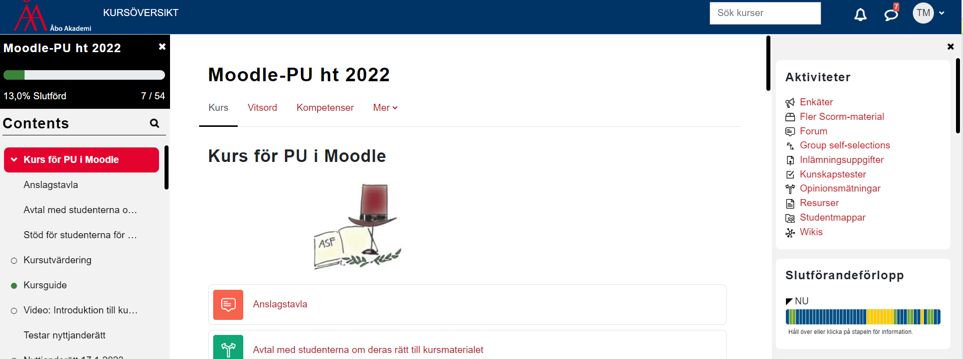
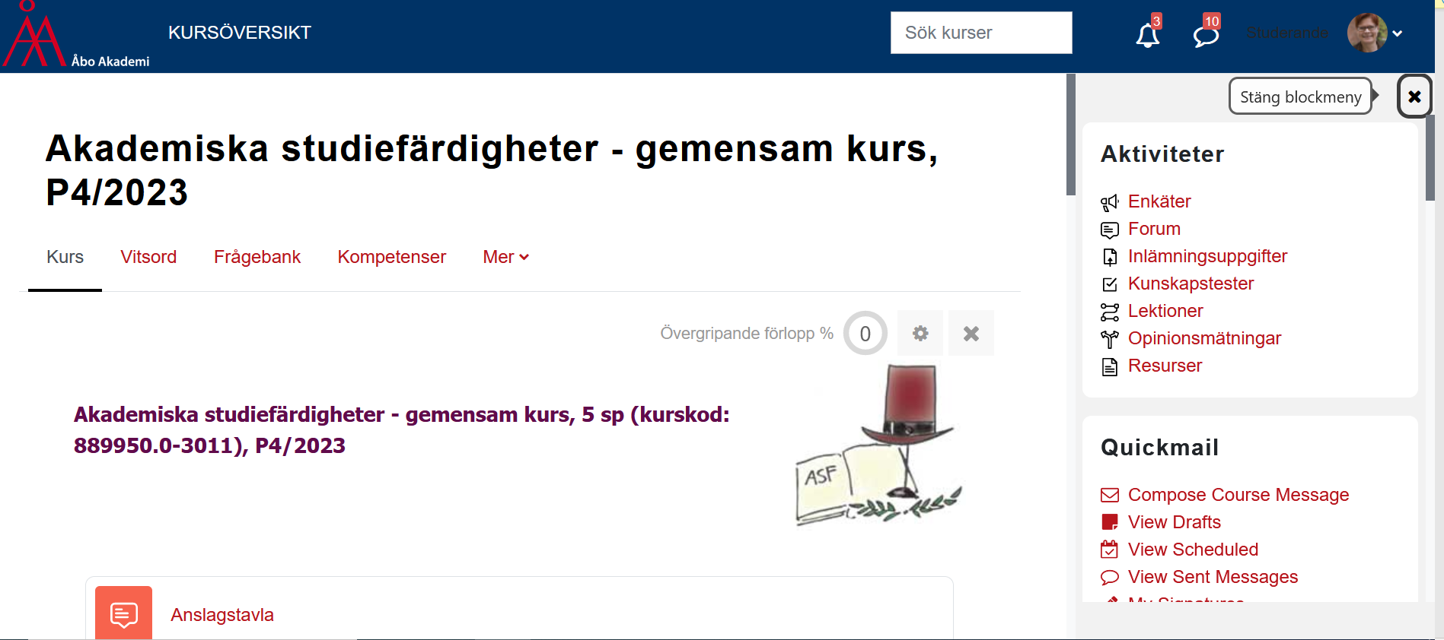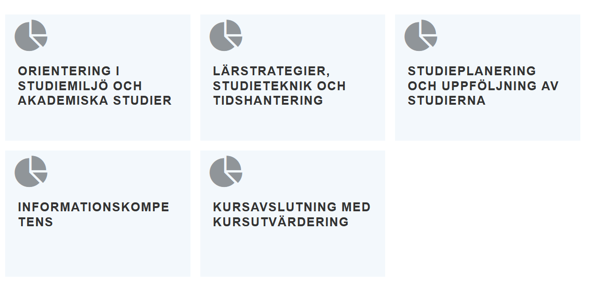

2.1 Navigering i Moodle

Du kan röra dig i Moodle med hjälp av blocket Contents (eller i vissa kurser blocket Navigering) till vänster eller via paneler/rutor
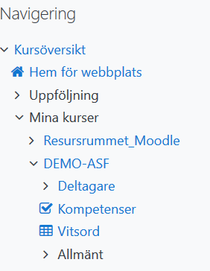
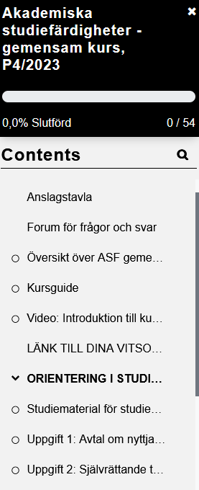

Genom att klicka på Kursöversikt kommer du till lista över alla dina kurser i Moodle.

Du kommer tillbaka till kursens första sida genom att klicka på fliken Kurs eller knappen Back to course:
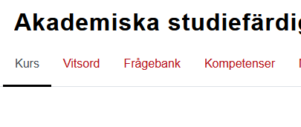
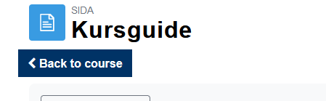

2.2 Profilinställningar

Uppe i högra hörnet hittar du inställningar som gäller alla dina kurser i Moodle, dvs. de är inte specifika för en viss kurs.

I Dina preferenser kan du ändra dina egna inställningar, t.ex.
redigera din profil, välja textredigerare och välja inställningar för notiser.
Via Vitsord hittar du länkar till vitsordsfunktionen i alla dina kurser som ännu är öppna.

3. Några funktioner i Moodle

3.1 Inlämning av skriftliga uppgifter i inlämningsuppgift

Observera att det här bara en typ av uppgiftsfunktion, ibland kan kursuppgifter ha en annan symbol/ikon! (dvs. vara av en annan uppgiftsfunktion, men detta är nog den vanligaste för individuella inlämningsarbeten)
Uppgifterna kan enligt lärarens anvisningar lämnas in antingen som uppladdat dokument (A) och/eller i Moodles editor som text (B). Du kan också ha möjlighet att skriva tilläggsinformation om din inlämning. I kommentarrutan kan du t.ex. förklara ditt ämnesval eller ge instruktioner för i vilken ordning dokumenten ska läsas.
Din lärare kan göra så att uppgifter och tentamina kontrolleras i plagiatkontrollprogrammet Urkund. Du får då ett automatiskt meddelande och information om detta när du lämnar in uppgiften.
När det är frågan om individuella arbeten ser studenterna inte vad de andra har lämnat in. Om det är ett grupparbete kan uppgiften också lämnas in som grupp, om bara läraren har möjliggjort det i inställningarna. Om ni lämnar in arbetet som grupp måste ni komma överens om vem som lämnar in det färdiga arbetet åt läraren. Hela gruppen ser inlämningen och lärarens bedömning.
Efter inlämningen kan läraren ge feedback och/eller ett vitsord. Du kan se bedömningen där du lämnade in uppgiften.

A. Så här skickar du in ditt svar (uppladdad fil)
Klicka på namnet för uppgiften.
Det kan se lite olika ut, beroende på uppgiftens inställningar, men det viktiga är att du följer Moodles anvisningar och kontrollerar att du har skickat in uppgiften och inte lämnat den som utkast (syns vid Inlämningsstatus).

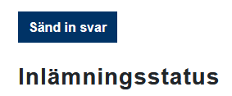
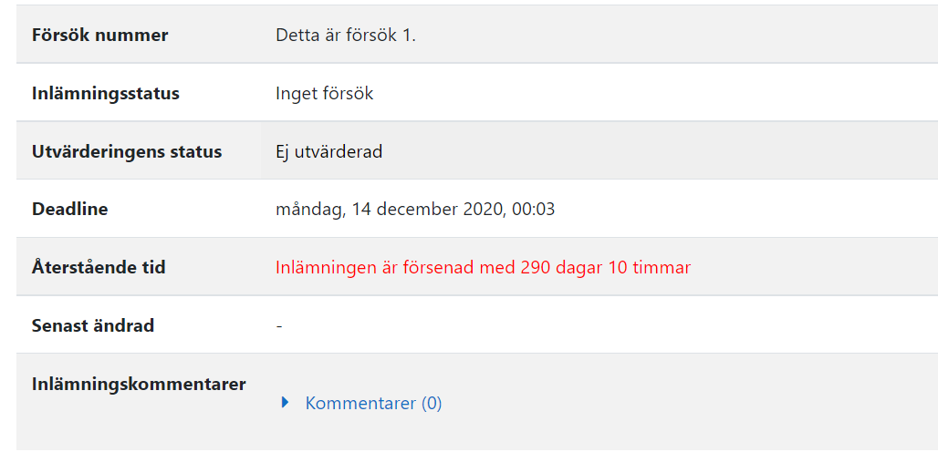
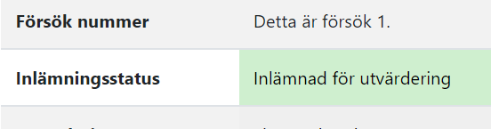
- Börja med att klicka på Sänd in svar.
- Lägg till > Ladda upp en fil. Du kan nu dra och släppa en fil till filhanteraren.
- (Du kan också söka efter filen på din dator, klicka där på filens namn och välj Öppna/Open. Klicka sedan på Ladda upp den här filen.)
- Tryck på Spara ändringar.
- Nu kan du ännu redigera din uppgift men om du inte vill det, klicka på Skicka in inlämningsuppgift och därefter ännu Fortsätt.
(Ibland behöver du inte klicka på Skicka in inlämningsuppgift, men kontrollera om knappen finns, då ska du klicka på den!)
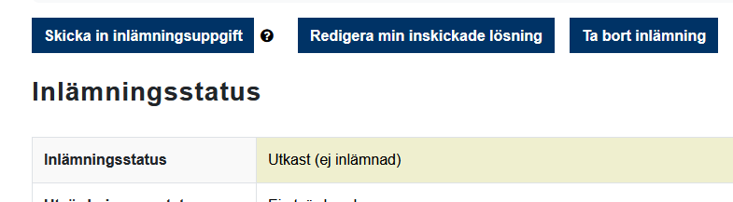

B. Så här skickar du in ditt svar (textruta)
Klicka på uppgiftens namn och sedan på Lägg till bidrag. Då ser man följande ruta där man kan skriva in sitt svar. För att skicka in svaret, klicka på Spara ändringar.
Ibland har du möjlighet att både skriva text i en textruta och att ladda upp fil(er).

Uppgifter i grupp
Inlämningsuppgifter kan även skrivas i grupp. I vanliga fall bör du hitta funktionen Redigera mitt svar så länge bidraget inte skickats in för bedömning, och då de sista ändringarna har gjorts bör någon av gruppens medlemmar klicka på Skicka in uppgiften för att läraren ska kunna bedöma den. Samma gäller för gemensamma uppladdade filer som ska skickas in i grupp.

Uppgifter med Ouriginal-/Urkund-analys
Då studenten skickar in en uppgift meddelar Moodle om den också kommer att skickas till Urkund:
Studenten får också bekräftelsemejl från Urkund då dokumenten skickats in (det kommer skilda mejl för bifogad fil och text skriven i textrutan.
Textrutan får ett kodliknande namn

Studentens vy då analysen är klar:

Lärarens feedback på inlämningsuppgifter
Då läraren har bedömt uppgiften kan du se din feedback i inlämningsuppgiften, dvs. samma ställe där du gjorde inlämningen.

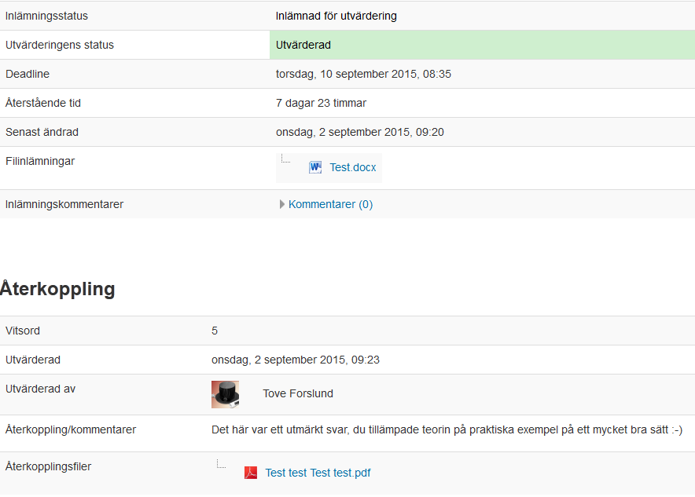

Klicka på Uppgifter i blocket Aktiviteter om du vill se en lista över alla uppgifter. Här kan du även se vitsorden för alla dina uppgifter. För att se eventuella kommentarer – klicka på uppgiftens namn.

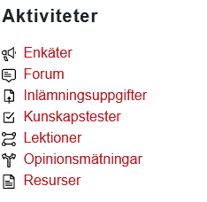

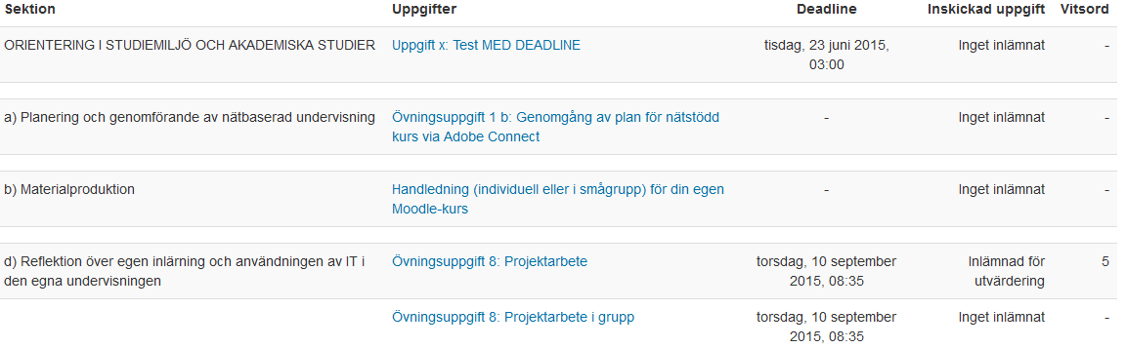
Figur: Lista över uppgifter och deras inlämningsstatus och vitsord

TIPS! Klipp och klistra från textbehandlingsprogram
Om du är inaktiv i Moodle för länge kommer programmet att logga ut dig. Aktivt användning innebär att du bl.a. klickar på länkar, surfar inom kursen, laddar upp filer, skriver korta inlägg och postar dem – du kan bli utslängd ur Moodle om du dröjer för längre vid en uppgift. Vi rekommenderar därför att du skriver din text/ditt inlägg i ett textbehandlingsprogram och klistrar in texten i textrutan i Moodle – oberoende om det gäller en inlämningsuppgift (se punkt B ovan) eller ett inlägg i ett forum.

3.2 Forum

Anslagstavlan

I varje kurs finns en Anslagstavla i vilken läraren (förhoppningsvis!) informerar om aktuella ärenden (t.ex. påminnelser, förändringar och uppdateringar); i detta forum kan inte studeranden göra inlägg. I övriga forum kan studerandena göra inlägg och kommentera varandra.
Från Anslagstavlan som läraren ofta använder för meddelanden som gäller alla kursdeltagare skickas inläggen ut åt alla deltagare utan att deltagarna kan avbryta prenumerationen.

Diskussioner i grupp
Diskussioner kan ske i Moodle i:
- Inga grupper; inga tekniska begränsningar
- Synliga grupper; du och din grupps medlemmar kan se alla övriga gruppers diskussioner och inlägg men kan endast kommentera den egna gruppens inlägg
- Skilda grupper; du och din grupps medlemmar kan se endast den egna gruppens inlägg och kommentarer.
Här skulle diskussionen ske i skilda grupper, du tillhör grupp 1. Här kan du starta en ny diskussion, prenumerera på inlägg (dvs. få inläggen till din e-post) och även se dina vitsord/betyg då läraren gett dem:
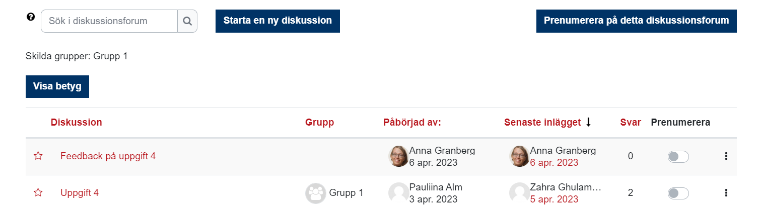

I vissa fall har läraren ställt in att alla kursdeltagare automatiskt får det första inlägget i forumet som e-post. Om man i fortsättningen inte vill ha inläggen som e-post kan man avsluta prenumerationen genom att gå in i forumet och klicka på Avsluta prenumerationen för detta forum. Inställningen gäller skilt för varje diskussionsforum.

Skriv och gör inlägg i forum
- I ett diskussionsforum där du förväntas göra inlägg ska du klicka på knappen Starta en ny diskussion:
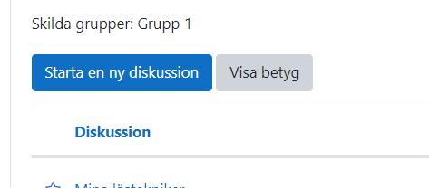
- Då får du upp ett formulär där du skall skriva in ämne och meddelande. Ämnet blir rubriken på din diskussion, så du skall vara extra noga med att välja ett beskrivande ämne som är kort, koncist och som beskriver vad du för fram i själva meddelandetexten. Rubricera alltså väl! (Dvs. inte med ditt namn, det syns ändå, inte ”Mitt inlägg” utan en rubrik som berättar vad som inlägget handlar om)

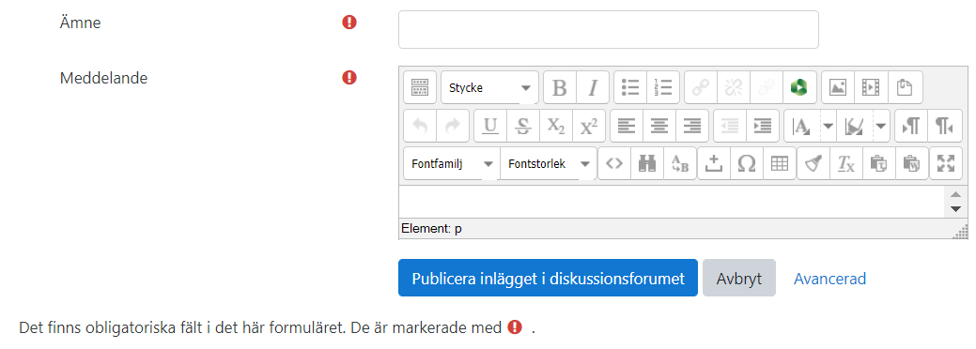
- Klicka på Advanced-knappen för att få upp vy där du lägger till bifogade filer.
- Publicera inlägget genom att klicka på Publicera inlägget i diskussionsforumet.
- Välj Svar när du vill svara på ett diskussionsinlägg. Svaret får automatiskt samma rubrik som det första meddelandet, så kom ihåg att ändra rubriken så att den beskriver innehållet i ditt meddelande.
- I gruppvisa diskussionsforum bör du kanske först välja din egen grupp i rullgardinsmenyn för att kunna skriva inlägg. Detta för att du har rätt att skriva endast i forumet för din egen grupp fast du kanske kan läsa inläggen i andra grupper. Ifall du får ett felmeddelande om att du inte har rättigheter att skriva i forumet du har valt, har du inte valt din egen grupp i rullgardinsmenyn. Läraren kan också skapa grupperna så att studenterna dirigeras direkt till sina egna grupper och inte ser de andras diskussioner.
- Ett meddelande skickas vidare till prenumeranternas e-postadresser ca 30 minuter efter det att du publicerat inlägget. Under den tiden, men inte senare, kan du också göra ändringar i meddelandet eller radera det.

3.3 Kunskapstest/Quiz

I kunskapstest svarar du oftast genom att välja bland olika svarsalternativ. Testen kan ha ett begränsat antal försök och är ibland tidsbegränsade (mer uppgiftsinstruktioner fås av kursens lärare i anvisningarna).

Lärarens anvisningar ....

Klicka på Gör kunskapstestet-knappen. Du kan sedan snabbt navigera mellan frågorna i testet:

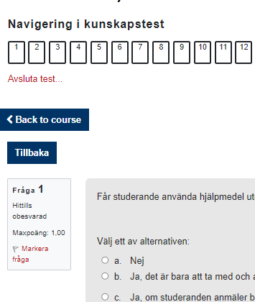
Se mer om test under hemtentamen nedan.

3.4 Hemtentamen
Moodle-tentamina markeras ofta med symbolen , dvs. symbolen för test/quiz. Läraren kan begränsa tillträde till tentamen så att det bara går att komma åt den under vissa tider. Läraren bestämmer också i vilket skede studenten ser sina poäng och de rätta svaren.
Ofta är tentamina tidsbestämda så att frågorna publiceras ett bestämt klockslag.

Börja tenta
Påbörja tentamen genom att klicka på 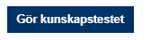. Om du inte ser knappen och tiden borde ha börjat måste du ladda sidan på nytt.
Om tentamen är tidsbestämd meddelar Moodle hur lång tid du har på dig att slutföra tentamen när du klickat på knappen.

Under tentamen
Om tentamen har flera sidor kan du flytta dig mellan sidorna med knapparna Nästa sida och Föregående sida. När du flyttar dig mellan sidorna sparas också dina svar.
Du kan också flytta dig mellan frågorna med hjälp av rutan Navigering i kunskapstestet, ifall läraren har möjliggjort det. För en tentamen med tidsbegränsning ser du den återstående tiden t.h. om frågan:
Du kan markera en fråga för dig själv eller läraren 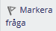. En markerad fråga får en röd flagga i Navigation i test-rutan.
Frågor som du har besvarat och sparat är gråa i rutan.
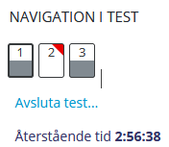
I hemtenter lönar det sig att spara emellanåt. Knappen kan vara lite förvirrande då det står "Avsluta test", men man kan alltså ändå fortsätta skriva (om tiden inte gått ut) – efter att man klickat på ”Avsluta test” så klickar man antingen "Återvänd till försöket", eller, då man är klar, ”Skicka in allt och avsluta”.

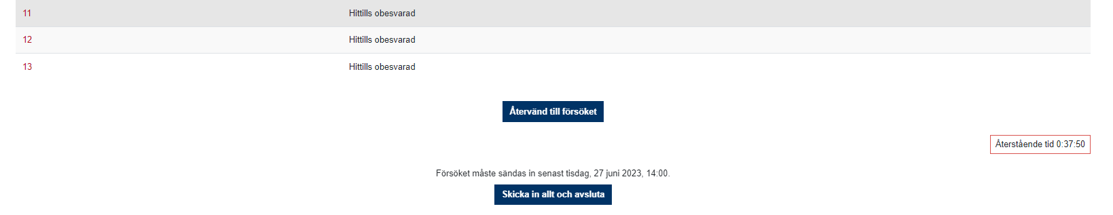
Om det verkar som om kontakten till en Moodle-tent bryts: Vänta först i lugn och ro på att kontakten återupprättas innan du gör något. Moodle sparar med ett par minuters mellanrum. De frågor du besvarade före avbrottet är sparade och testet kan slutföras efter att kontakten återupprättats. Om detta inte hänt efter att du väntat en stund, uppdatera sidan. Navigera tillbaka till testet. Du har fortfarande tillgång till försöket, klicka ”Fortsätt med det senaste försöket”. Om webbläsaren inte öppnas, försök med en annan webbläsare.

Lämna in svaret för bedömning
När du klickar på Avsluta test ber den dig ännu bekräfta att du är klar. Obs! Du lämnar in ditt slutgiltiga svar genom att trycka på Skicka in allt och avsluta!
I en tentamen med tidsbegränsning stängs möjligheten att svara automatiskt, så när tiden har gått ut kan du inte längre lämna in någonting.

Essätenter i inlämningsuppgifter
Obs!. För essätentamina kan det hända att det i stället används funktionen för inlämningsuppgift (se 3.1 ovan).

3.4 Wiki

Principen med Wiki är rätt enkel:
- Man skriver en text och sparar den.
- Någon annan kan kommentera och ändra den genom att klicka på ”Redigera”.
- Efter att man har sparat den nya versionen kan alla enkelt se de ändringar som har gjorts.

Genom att trycka på Visa i rullgardinsmenyn ser man namnet på wikin och alla länkar som skapats för just denna wiki.

Då man länkat till undersidor, genom att använda hakparenteser, blir länken röd eller får ett streck under sig. Det betyder att då man klickar på ordet så flyttas man till den sida som man länkat till.
Klicka på Historik och sedan på Jämför valda för att få fram redigeringshistorik.

Här kan du skriva text, bifoga dokument eller webbsidor, lägga till nya undersidor eller lägga in bilder.
En undersida skapar du enkelt genom att skriva namnet inom hakparenteser, exempel: [Min wikisida] (inom hakparenteser)

Klicka på Redigera för att kunna skriva text på en wikisida.

4. Var hittar jag bedömning och feedback?

4.1 Vitsordsfunktionen

Feedback på och vitsord för inlämnade uppgifter hittas vanligtvis via fliken Vitsord:
men du kan också hitta dem via uppgiften/forumet/kunskapstestet.
Följ själv noga upp att dina vitsord är införda och ta kontakt med läraren om du saknar något!

4.2 Uppgifter – vitsord och feedback

Då läraren bedömt din uppgift hittar du bedömningen på samma uppgiftssida. Läraren kan ge dig feedback i form av bifogad fil, feedbackkommentar och/eller vitsord.

Figur: Hur bedömning av en inlämnad uppgift med kommentarer, vitsord och återkopplingsfil kan se ut.

4.3 Forum – vitsord
Klicka på Visa betyg-knappen för att se vitsorden för forum. Feedbacken hittas ex. som ett inlägg i forumet eller via vitsordsfunktionen (se 4.1).

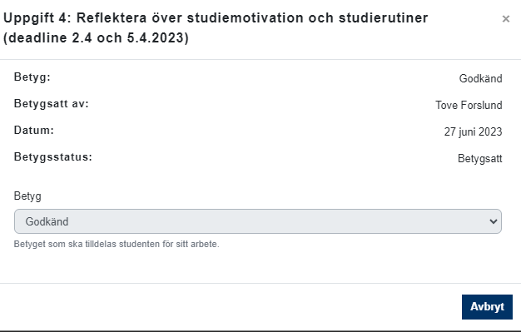
OBS! Det vitsord som motsvarar våra vitsordsskalor syns längst ned i rutan som öppnas

4.4 Test - antal poäng och feedback
Resultatet av ett utfört test visas beroende på hurudana inställningar läraren gjort. Läraren kan välja hurudan feedback du får, dvs. att du ser endast hur många poäng du fått totalt, vilka svar som var korrekta och vilka som var fel, vad som var rätt svar och/eller feedback på svaret. Läraren kan även välja när du ser resultat och feedback. Ibland visas de endast direkt efter att testet avslutats (men är sedan inte längre åtkomliga när du går in nästa gång), ibland visas de först efter deadline och ibland först efter att läraren öppnat feedbacken för alla.
Klicka på Granska för att läsa feedbacken och kontrollera poäng för enskilda frågor.
Under Kommentar hittas ev. feedback som läraren har skrivit på hela testet:
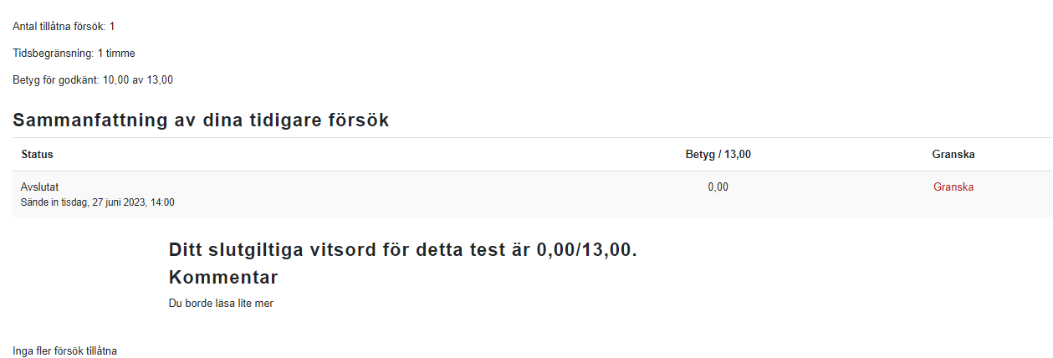

Figur: Resultatet efter avslutat test: Här kan studenten också gå in och granska feedbacken på testet (förutsatt att läraren tillåtit att studenten gör det i det här skedet).

4.4 Egen uppföljning av arbetet
Ofta kan du i kurser själv markera om du slutfört en uppgift/läst ett material eller så kvitteras det automatiskt då du uppfyllt vissa villkor (t.ex. lämnat in uppgift, fått vitsord eller fått godkänt):
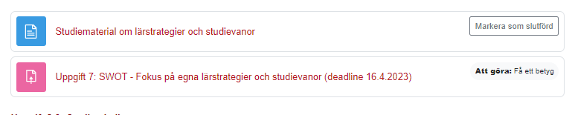

Hjälp?

Kontakta i första hand kursens lärare när du har problem med en Moodle-kurs (kursnyckel, material, uppgifter, tentamina, diskussionsforum, anvisningar, kursfordringar, tidtabeller mm). Varje lärare ansvarar för innehållet på sitt kursområde.
Om du har problem med att logga in, kontrollera först att du skriver användarnamn och lösenord korrekta – om det inte hjälper, kontakta helpdesk@abo.fi.

